

Universidade Federal do Ceará

Departamento de Engenharia de Teleinformática

Disciplina: Sistemas Microprocessados 2017.2

Professor: Ricardo Jardel Nunes Silveira

Alunos:

Arthur Tomé Lopes - Matrícula: 400787

Laylson dos Santos Nunes- Matrícula: 392588

Luan Daniel Silva – Matrícula: 374941

Sofia da Costa Barreto – Matrícula: 339013

Projeto final da disciplina

Construção de um Drone controlado por Bluetooth

Fortaleza

2017

**INTRODUÇÃO**

**Justificativa**

Drones são dispositivos aéreos que possuem aplicações diversas, como filmagem, vigilância, exploração de regiões de difícil acesso, fiscalização por meio de órgãos federais como a utilização na fiscalização de trânsito e fiscalização ambiental na cidade de São Paulo. A construção de um drone é uma ótima escolha pelo grande número de aplicações deste equipamento.

**Funcionamento**

O modelo escolhido é um drone quadricóptero, que funciona com quatro motores apoiados por ESC's, os ESC’s variam a velocidade dos motores por meio de PWM, o controle feito por meio de um MCU, a Bluepill, que coletará dados de um sistema de comunicação e de sensores inerciais, giroscópio e acelerômetro, e a partir desses dados modificará o PWM que controla os motores, podendo assim modificar a altitude e a velocidade com que o drone se movimenta.

**Materiais Recomendados**

Materiais recomendados para o desenvolvimento do projeto:

* Microcontrolador STM32 – Bluepill.
* Módulo Bluetooth RS232 HC-06.
* Motor Brushless.
* ESC's.
* MPU6050.
* Bateria.
* Modulo Ultrassom CH-SR04.
* Frame de material a ser decidido.

**Objetivos**

Aplicar os conhecimentos obtidos em sala para realizar o controle de um drone por meio de sinais e dados coletados e processados por ele, assim controlando os motores com a finalidade de obter a maior estabilidade em vôo.

**PROJETO**

O projeto principal será dividido em três partes:

1. Calibragem dos ESC's.
2. Microcontrolador.
3. Receber dados do sensor.
4. Processar dados recebidos.
5. Converter os dados recebidos como pulso PWM.
6. Aplicativo
7. Parear com o microcontrolador.
8. Enviar comandos para o microcontrolador.

**Diagrama de Blocos**

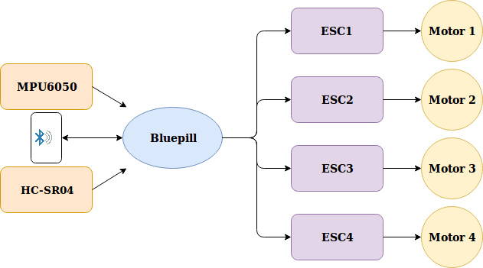

**Diagrama de Montagem do sistema**

